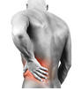
ANGELI Cécile
Ostéopathe D.O.

Diplômée du CEESO-Paris
Réseau des Grandes Ecoles d’Ostéopathie

96 rue Philippe de Lassalle
69004 - Lyon
& à domicile
06 10 08 48 06
www.lyonosteo.fr

